**Tugas 2 – Dasar Sistem Minimum**

1. Tulislah resume mengenai pin I/O analog dan digital pada ATMega328P yang Anda baca dari data sheet.

**ATMega328** merupakan mikrokontroler keluarga AVR 8 bit. Beberapa tipe mikrokontroler yang sama dengan ATMega8 ini antara lain ATMega8535, ATMega16, ATMega32, ATmega328, yang membedakan antara mikrokontroler antara lain adalah, ukuran memori, banyaknya GPIO (pin input/output), peripherial (USART, timer, counter, dll). Dari segi ukuran fisik, ATMega328 memiliki ukuran fisik lebih kecil dibandingkan dengan beberapa mikrokontroler diatas. Namun untuk segi memori dan periperial lainnya ATMega328 tidak kalah dengan yang lainnya karena ukuran memori dan periperialnya relatif sama dengan ATMega8535, ATMega32, hanya saja jumlah GPIO lebih sedikit dibandingkan mikrokontroler diatas

ATMega328 memiliki 3 buah PORT utama yaitu PORTB, PORTC, dan PORTD dengan total pin input/output sebanyak 23 pin. PORT tersebut dapat difungsikan sebagai input/output digital atau difungsikan sebagai periperal lainnya.

1. Port B Port B merupakan jalur data 8 bit yang dapat difungsikan sebagai input/output. Selain itu PORTB juga dapat memiliki fungsi alternatif seperti di bawah ini.

a. ICP1 (PB0), berfungsi sebagai Timer Counter 1 input capture pin.

b. OC1A (PB1), OC1B (PB2) dan OC2 (PB3) dapat difungsikan sebagai keluaran PWM (Pulse Width Modulation).

c. MOSI (PB3), MISO (PB4), SCK (PB5), SS (PB2) merupakan jalur komunikasi SPI.

d. Selain itu pin ini juga berfungsi sebagai jalur pemograman serial (ISP). 8

e. TOSC1 (PB6) dan TOSC2 (PB7) dapat difungsikan sebagai sumber clock external untuk timer.

f. XTAL1 (PB6) dan XTAL2 (PB7) merupakan sumber clock utama mikrokontroler.

2. Port C Port C merupakan jalur data 7 bit yang dapat difungsikan sebagai input/output digital. Fungsi alternatif PORTC antara lain sebagai berikut.

a. ADC6 channel (PC0,PC1,PC2,PC3,PC4,PC5) dengan resolusi sebesar 10 bit. ADC dapat kita gunakan untuk mengubah input yang berupa tegangan analog menjadi data digital

b. I2C (SDA dan SDL) merupakan salah satu fitur yang terdapat pada PORTC. I2C digunakan untuk komunikasi dengan sensor atau device lain yang memiliki komunikasi data tipe I2C seperti sensor kompas, accelerometer nunchuck.

3. Port D Port D merupakan jalur data 8 bit yang masing-masing pin-nya juga dapat difungsikan sebagai input/output. Sama seperti Port B dan Port C, Port D juga memiliki fungsi alternatif dibawah ini.

a. USART (TXD dan RXD) merupakan jalur data komunikasi serial dengan level sinyal TTL. Pin TXD berfungsi untuk mengirimkan data serial, sedangkan RXD kebalikannya yaitu sebagai pin yang berfungsi untuk menerima data serial.

b. Interrupt (INT0 dan INT1) merupakan pin dengan fungsi khusus sebagai interupsi hardware. Interupsi biasanya digunakan sebagai selaan dari program, misalkan pada saat program berjalan kemudian terjadi interupsi hardware/software maka program utama akan berhenti dan akan menjalankan program interupsi.

c. XCK dapat difungsikan sebagai sumber clock external untuk USART, namun kita juga dapat memanfaatkan clock dari CPU, sehingga tidak perlu membutuhkan external clock.

d. T0 dan T1 berfungsi sebagai masukan counter external untuk timer 1 dan timer 0.

e. AIN0 dan AIN1 keduanya merupakan masukan input untuk analog comparator.

Fitur ATmega328 ATMega328 adalah mikrokontroler keluaran dari atmel yang mempunyai arsitektur RISC (Reduce Instruction Set Computer) yang mana setiap proses eksekusi data lebih cepat dari pada arsitektur CISC (Completed Instruction Set Computer). Mikrokontroler ini memiliki beberapa fitur antara lain:

1. Memiliki EEPROM (Electrically Erasable Programmable Read Only Memory) sebesar 1KB sebagai tempat penyimpanan data semi permanen karena EEPROM tetap dapat menyimpan data meskipun catu daya dimatikan.

2. Memiliki SRAM (Static Random Access Memory) sebesar 2KB.

3. Memiliki pin I/O digital sebanyak 14 pin 6 diantaranya PWM (Pulse Width Modulation) output.

4. 32 x 8-bit register serba guna.

5. Dengan clock 16 MHz kecepatan mencapai 16 MIPS.

6. 32 KB Flash memory dan pada arduino memiliki bootloader yang menggunakan 2 KB dari flash memori sebagai bootloader.

7. 130 macam instruksi yang hampir semuanya dieksekusi dalam satu siklus clock.

1. Buatlah Skematik pada aplikasi Eagle ataupun sejenisnya rangkaian blok berikut ini:
   1. Blok Clock

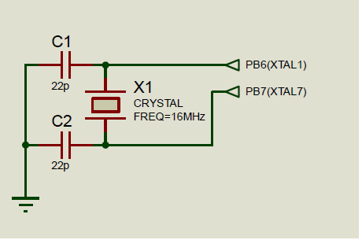

* 1. Blok Reset

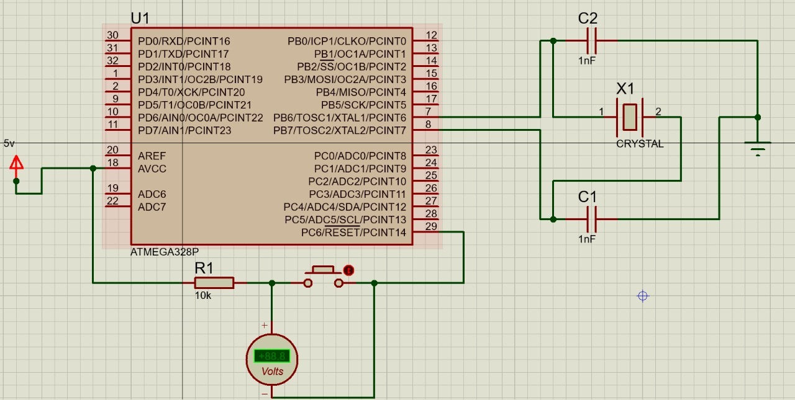

* 1. Blok Port I/O

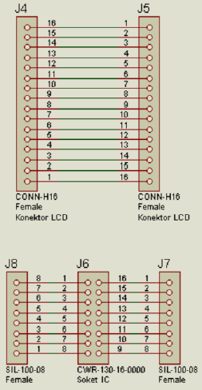

* 1. Blok Catu Daya

